安徽省桐城十中2012届高三第四次月考
语 文 试 题

1．本试卷分第Ⅰ卷和第Ⅱ卷两部分。满分150分，时间150分钟。
2．选择题填在答题卡上，主观题写在答题卷对应题号位置，写在试题上一律零分。

第Ⅰ卷 阅读题（共66分）
一、（9分）
阅读下面的文字，完成1～3题。
冷眼看“热词”
“热词”是指来源于突发事件或社会现象，经过形象、鲜明和恰当的隐喻性总结，让人们更深刻地记住关键信息的公共焦点词语。
近年来，中国互联网上流行的“热词”已不仅仅是一般意义上的新潮网络语言。“打酱油”、“俯卧撑”乃至“被××”之类的热词从词语本身找不到任何流行的理由，而且这些词语往往不是逐渐扩散，而是瞬间的爆发。显然这类热词不是像以往的许多网络语言那样因词语本身的娱乐性导致了流行，大多是因突发的社会事件传播得以派生，而且这类热词几乎无一例外具有较多的政治讽刺意味，反映的是社会“杯具”何其多，人们认为这是中国政治走向民主的一种方式，是中国网络政治化的一种体现。
中国的改革开放自90年代末以来进入了深水区，政治改革尤其步履维艰。在这种现实状态下，网络的政治化可以说是公众表达的常规通道堰塞而造成的政治话语溢出现象。而网络的确为当代中国民众提供了一种新的政治表达可能，有人因此而乐观地预言网络将成为推动中国政治民主建设进程的重要力量。可实际上，人们上网发表意见可能是自由的，但信息如何传播却完全由不得自己，各类网络运营者操控着网络信息的传播。
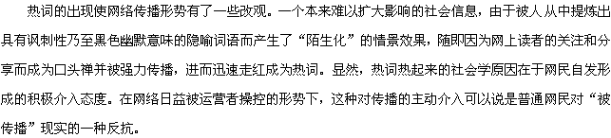
热词之所以会“热”，也和它的接受环境分不开。在媒体自身权威性不够却又面对公众质疑时，许多“专家”和“权威机构”常常会冒出来强化信息的权威性。弱势的普通民众当然无法与“专家”、“权威机构”对抗，但一些陌生词语“被××”——“被就业”、“被代表”、“被平均”等等，却凭着机智的反讽破坏了媒体操控者的意图。
普通民众对媒体操控者和所谓“权威”的不信任是热词走红的社会环境，但热词并非只是消极的拒绝。许多因热词而“热”并最终引起社会重视的案例显示，网民传播热词的热情让人感受到的是一种社会关怀的激情。这种激情来自每个网民个人的直觉和判断，来自一个人内在的同情心和正义感。当然，信息的不对称使网民个人的判断无法完全避免错误和偏见，但这并不影响这种社会关怀的舆论价值。这种激情的存在证明，社会上尽管充斥着欲望和不公正，但人们的心灵深处仍然有良知。
无论如何，热词的大量出现已成为中国式网络的特色景观，热词将作为有影响力的社会表情符号构成我们这个时代的记忆。
1．下列关于“热词”的表述，不符合原文意思的一项是（ ）（3分）
A．网络 “热词”是一种新潮网络语言，它的出现被认为与中国政治走向民主有关。
B．“热词”往往不是逐渐扩散，而是瞬间爆发，这与现今社会的传播媒介无关。
C．“打酱油”、“被××”之类“热词”的流行，与词语本身是否有娱乐性无关。
D．一个社会信息被人有意加工而产生“陌生化”的情景效果后，才会成为“热词”。
2．下列理解，符合原文意思的一项是（ ）（3分）
A．人们在网上能自由地发表意见，但由于网络信息的传播受各类网络运营者的操控，这些意见的传播是不自由的。
B．具有讽刺意味的“被传播”，表现出了主动介入传播的普通网民对网络运营者操控网络信息传播的一种反抗。
C．网民传播热词的热情，能使某些案例因热词而“热”并最终引起社会的重视，相关问题最终得到彻底解决，并使人感受到网民社会关怀的激情。
D．传播热词的网民所展现的社会关怀，主要来自个人直觉和判断，其舆论价值容易因个人判断出现错误和偏见而受到影响。
3．下列理解和分析，不符合原文内容的一项是（ ）（3分）
A．热词的出现和流行表明，政治改革进入深水区和网络为中国民众提供一种政治表达可能之间存在着联系。
B．从热词的接受环境看，某些媒体操纵者强化信息权威性的意图，常常会被随后出现的热词凭着机智的反讽破坏。
C．热词的出现和流行说明人心深处仍存社会良知，但其讽刺意味削弱了反映社会“杯具”现实的力量。
D．热词在中国互联网上的流行有着中国特色，是网络政治化的具体体现，可能会促进政治民主的发展。
二、（32分）
阅读下面的文言文，完成4～7题。
上欧阳内翰第一书
[宋]苏洵
洵布衣穷居，尝窃有叹，以为天下之人，不能皆贤，不能皆不肖，故贤人君子之处于世，合必离，离必合。往者天子方有意于治，而范公在相府，富公为枢密副使，执事与余公、蔡公为谏官，尹公驰骋上下，用力于兵革之地。方是之时，天下之人，毛发丝粟之才，纷纷然而起，合而为一。而洵也自度其愚鲁无用之身，不足以自奋于其间，退而养其心，幸其道之将成，而可以复见于当世之贤人君子。不幸道未成，而范公西，富公北，执事与余公、蔡公分散四出，而尹公亦失势，奔走于小官。洵时在京师，亲见其事，忽忽仰天叹息，以为斯人之去，而道虽成，不复足以为荣也。既复自思，念往者众君子之进于朝，其始也，必有善人焉推之；今也亦必有小人焉间之。今之世无复有善人也矣，如其不然也，吾何忧焉？姑养其心，使其道大有成，而待之，何伤？
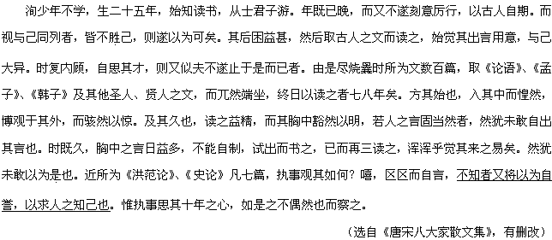
4．对下列句中加点的词语的解释，不正确的一项是（ ）（3分）
A．而洵也自度其愚鲁无用之身 度：思量
B．今也亦必有小人焉间之 间：离间
C．而视与己同列者，皆不胜己 胜：超过
D．然犹未敢以为是也 是：这样
5．下列各组句子中，全都能体现苏洵“读书益精”的一组是（ ）（3分）
①姑养其心，使其道大有成，而待之 ②然后取古人之文而读之 ③若人之言固当然者 ④胸中之言日益多 ⑤浑浑乎觉其来之易矣 ⑥惟执事思其十年之心
A．①②⑤ B．③④⑤ C．②③⑥ D．②④⑥
6．下列对原文有关内容的分析和概括，不正确的一项是（ ）（3分）
A．欧阳修与范公、富公等被贬谪到各地的时候，作者的道德学问还未修成；当他亲眼见到这些事情后，就经常神情恍惚地忧愁仰天叹息，非常失望。
B．作者认为，以前众多的君子因有好人推荐才被朝廷任用，所以只要世上有好人，自己就可以修好心性，使道德学问有所成就，等待任用，不会有遗憾。
C．作者在年轻的时候，不学无术，一直到二十五岁才读书；此时，他明白自己年纪大了，于是用古人的标准来要求自己，总是认为自己的学问差得太远。
D．作者在求学过程中，曾经烧光以前写的几百篇文章，再取出孔子、孟子等圣人、贤人的文章整天阅读，时间长了，读得更加精通，胸中豁然明朗。
7．把文言文阅读材料中划横线的句子翻译成现代汉语。（10分）
（1）尹公驰骋上下，用力于兵革之地。（3分）
（2）如其不然也，吾何忧焉？（3分）
（3）不知者又将以为自誉，以求人之知己也。（4分）
阅读下面这首唐诗，完成8～9题。（8分）
半山春晚即事
王安石
春风取花去，酬我以清阴。翳翳陂路静，交交园屋深。
床敷①每小息，杖屦②或幽寻。唯有北山鸟，经过遗好音。
注：①床敷：安置卧具；②杖屦：扶杖漫步
8．本诗题为 “半山春晚即事”，诗人笔下的“半山春晚”有什么特点，请简要概括。（4分）

9．请结合全诗，简要分析尾联“唯有北山鸟，经过遗好音”的表现手法。（4分）

10．补写出下列名篇名句中的空缺部分。（任意选做五小题）（5分）
（1） ，内无应门五尺之僮。 （《陈情表》李密）
（2）潦水尽而寒潭清， 。 （《滕王阁序》 王勃）
（3）秦人不暇自哀，而后人哀之。 ，亦使后人而复哀后人也。 （杜牧《阿房宫赋》）
（4） ，水面清圆，一 一风荷举。 （《苏幕遮》周邦彦）
（5）山原旷其盈视， 。 （《滕王阁序》 王勃）
（6）忽魂悸以魄动 ， 。 （《梦游天姥吟留别》李白）
（7） ，唯有幽人自来去！ （《夜归鹿门歌》 孟浩然）
（8）岁暮阴阳催短景， 。 （《阁夜》 杜甫）
三、（25分）
阅读下面的文字，完成11～14题。
寂寞中的叩门声
冯骥才
唐先生坐在那张高背的皮椅子上，抽着烟斗。他显得疲惫不堪，软弱无力，身子坐得那么低，好像要陷进椅子里似的。那样子，仿佛一连干了三天三夜的重活，撑不住了，瘫在了这儿。
他的眸子黯淡无神，嘴角下那一对喜悦的旋涡不见了。天才入秋，他就套上两件厚毛衣，当下还像怕冷似的缩着脖子。屋里静得很，家具上蒙了一层薄薄的尘土，显然好几天没有擦抹过，没有客人来。
他的一幅画被莫名其妙地定为黑画——还是那个曾请他刻烟斗的艺术处处长定的。那位处长本来挺喜欢他的画，但为了迎合上边某种荒谬的理论，为了自己在权力的台阶上再登一级，亲手搞掉他。一下子，他又失去了一切……喧闹的人声从屋内消失，好似午夜后关了门的小饭铺，静得出奇。而玻璃书柜的第一层上还摆着几只名人和要人请他雕刻的烟斗。这几只烟斗刻得精美极了，却放在那里，没人来取……
这时，他听到有人轻轻叩门。已经许久没听过这声音了。他撂下烟斗，趿拉着鞋去开门。
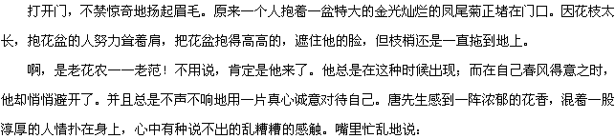
“老范，老范，快请进，请进……好，好，就放在地上吧！这花儿开得多好！好大的一盆，重极了吧！”
来人把花儿放在地上，直起腰。他看了不由得一怔，来人竟不是老范。他不认得。是一个中等个子的青年人，穿件黑布夹祅，装束和气质都像个农民。手挺大，宽下巴，一双吊着的小眼睛，皮肤黑而粗糙；鞋帮上沾着黄土。
“你？”
“俺是您认得的那老范的儿子。”
唐先生听了，忽觉得他脸上某些地方确实挺像老范。忙请他坐，并给他斟了杯热茶。“你爹还好吧！这两天，我还正想去看他呢！”唐先生这话真切不假，毫无客套的意思。
不料这青年说：“俺爹今年夏天叫雨淋着，得了肺炎，过世了。”他的声音低沉。但好像事情已过了多日，没有显得强烈的悲痛与难过。
“什么？他？！”唐先生怔住了。
“俺爹病在炕上时，总对俺念叨说，唐先生最爱瞧凤尾菊。这盆是他特意给您栽的。他嘱咐俺说，开花时，他要是不在了，叫俺无论如何也得把花儿给您送来。”
唐先生听呆了。他想不到生活中还有这样的事，一个对于他无足轻重的人，竟是真正尊重他，真心相待于他的人……他心里一阵凄然，不知该说些什么话。他下意识地习惯地从茶几上拿起烟斗，可是划火柴时，手颤抖着，怎么也划不着。那青年一见到烟斗，忽然像想起什么似的说：
“唐先生，您知道，俺爹多喜欢您刻的烟斗吗？您曾经送给过他一只烟斗吧！他临终时对俺说：‘你记着，俺走的时候，身上的衣服穿得像样不像样都不要紧，千万别忘了把唐先生那只烟斗给俺插在嘴角上。’”
“什么？”唐先生惊愕地问。他好像没听清这句话，其实他都听见了。
那青年又说了一遍。他的脑袋嗡嗡响，却一个字儿也没听见。
直到现在，唐先生的耳边还常常响着那傻里傻气的“美，美呀！”的苍哑的赞叹声。他后悔，当初老花农向他要烟斗时，他没有把雕刻得最精美的一只拿出来，送给他……
（节选自《雕花烟斗》，有删节）

11．小说中的老花农是一个什么样的形象？请简要分析。（5分）
12．解释画线句子的含义：（6分）
（1）这几只烟斗刻得精美极了，却放在那里，没人来取。
（2）直到现在，唐先生的耳边还常常响着那傻里傻气的“美，美呀！”的苍哑的赞叹声。
13．纵观全文，开头三个自然段在文章中有哪些作用？（6分）

14．本文写了雕花烟斗的故事，请结合全文，谈谈你对小说主题的认识。（8分）

第Ⅱ卷 表达题（共84分）
四、（24分）
15．下列词语中，加点字读音和字形都完全正确的一项是（ ）（3分）
A．讣告（bŭ） 汗流夹背（jiā） 编纂（zuăn） 力能扛鼎（gāng）
B．羞赧（năn） 甘之如怡（yí） 熨帖（yùn） 饮鸩止渴（zhèn）
C．接恰（qià） 徇私舞弊（xùn） 按捺（nà） 鳞次栉比（jié）
D．脊梁（jĭ） 蜂拥而入（yōng） 熟稔（rěn） 稗官野史（bài）
16．下列各句中，加点的成语使用恰当的一项是（ ）（3分）
A．本年度最炙手可热的组合可以说是“旭日阳刚”，他们翻唱的歌曲《春天里》在春晚后迅速爆红。
B．即使在领导干部热逐文凭蔚然成风、弄张文凭易如反掌的时候，张平也始终以“中专学历”出场。
C．洪洞黑窑工案的爆发给了人们太多的警醒和反思，让人们看到各级政府公务员是何等的人浮于事、尸位素餐。
D．苏轼的《水调歌头·明月几时有》信手拈来前人的成果入词，达到了天衣无缝的境地，真是化典入词的范例。
17．下列各句中，没有病句、表意明确的一句是（ ）（3分）
A．在漳州市平和县秀峰乡平均海拔800多米的五凤山山脉中，环抱着一个3平方公里的古村落，这就是笼罩着浓厚道教神秘色彩的福塘村。
B．当前食品安全问题已经成为大家普遍关注的问题，许多不法商贩不时碰撞着道德和法律的底线，其目的无非是为了达到赚取更多不义之财的目标。
C．气象部门预报，2月7日凌晨，福建和湖南西部，雷州半岛、海南北部等地的部分地区将有能见度不足1000米的雾，局地能见度不足200米。
D．2月3日中午，央视兔年春节联欢晚会三位导演陈临春、马东和柳钢做客新浪聊天室，就草根歌手、植入广告、魔术节目等春晚几大热点话题进行了探讨。
18．依次填入下面一段文字横线处的语句，衔接最恰当的一组是（ ）‍（3分）
“中国结”的全称是“中国传统装饰结”，________。________，________，________。________。________，因此绳结也是中国古典服饰的重要组成部分。
①人们很早就开始用绳结来装饰器物，为绳结注入了美学内涵
②当时的绳结是人们日常生活中的必备用具
③“中国结”的起源可以追溯到上古时期
④它是中华民族特有的一种手工编织工艺品，具有悠久的历史
⑤此外，绳结还被应用在人们的衣着、佩饰上
⑥同时也具有记载历史的重要功用，因而在人们的心目中很神圣
A．④③②⑥①⑤ B．③①②⑤⑥④
C．④①③②⑤⑥‍ D．③②④⑥⑤①
19．仿照示例续写句子。（6分）
一口井，望不到底，不一定是其深。如果井水混浊，浅井也望不到底。
一口井，一眼见底，不一定是其浅。 。
一个人看上去复杂，不一定是深刻。如果内心是一片混浊的城府，浅薄的人，看上去也复杂。
一个人看上去简单，不一定是浅薄。 。
20．请对下面这篇博文进行回复点评，要求观点鲜明，语言准确、生动、得体。（80字左右）（6分）
2010年6月，某大学丁副教授发表博文，建议把朱自清的《背影》从语文课本中删去，他以《背影》中父亲“违反交通规则，形象又很不潇洒”为由，指出《背影》宣扬违法行为和病态的审美，并表示朱自清文风孱弱病态，近乎无病呻吟。该建议一出，引起各界人士议论纷纷。
回复：_________________________________________________________________

五、作文（60分）
21、阅读下列文字，按要求作文。
2011年10月13日下午5点30分，广东佛山南海黄岐的广佛五金城里，2岁女童小悦悦在过马路上不慎被一辆面包车撞倒并两度碾压，随后肇事车辆逃逸，随后开来的另一辆车辆直接从已经被碾压过的女童身上再次开了过去，七分钟内在女童身边经过的十几个路人，都对此冷眼漠视，只有最后一名拾荒阿姨陈贤妹上前施以援手，由此引发网友广泛热议。2011年10月21日，小悦悦经医院全力抢救无效，于0时32分离世。
上述文字，引发了你怎样的思考和联想？请根据你的思考和联想写一篇文章，不少于800字。
要求：①立意自定，题目自拟，除诗歌外，文体不限。
②不得套作，不得抄袭，不得透露个人信息。
③书写规范，正确使用标点符号。

参考答案

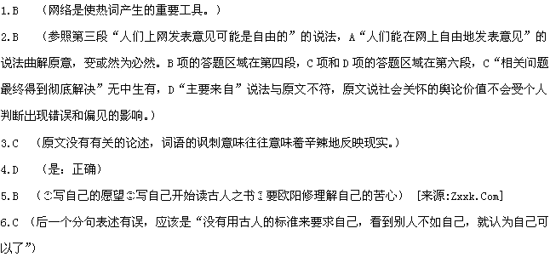
7．（1）尹公在朝廷上上下下奔走，在战场上效力。
（驰骋、兵革、句式）
- 如果不是这样，我担忧什么呢？
（如、然、句式）
- 不了解内情的人，又会以为我是在自卖自夸，用来求得别人的赏识。
（知、誉、以、知己）
8． 春花凋谢，春风和煦，树木茂盛，空山鸟鸣，环境静谧。
（4分，每个特点1分，答出4个特点即可得4分）
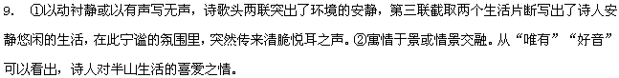
10．（1）外无期功强近之亲（2）烟光凝而暮山紫（3）后人哀之而不鉴之
（4）叶上初阳干宿雨（5）川泽纡其骇瞩（6）恍惊起而长嗟
（7）岩扉松径长寂寥（8）天涯霜雪霁寒宵
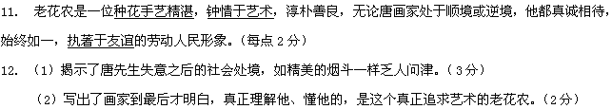
13． ①交代人物处境，描写人物的颓废状态。②紧扣文章题目中的“寂寞”二字，在与下文的对照中彰显主题。③为主要情节的展开作铺垫。（每点2分）
